Rendering vlasů na GPU
Zpráva 5.
10.5.2007

Hotovo
- GUI – viz obrázek 1.
  - Přidány všechny požadované ovládací prvky.
  - Všechny funkce uvedeny do provozu.
- Ray Tracing
  - Souřadný systém vlasu (výpočet úhlů) pro Marschnerův model.
  - Fungující Marschnerův osvětlovací model – viz obrázek 2.
  - Podpora HDR formátu Radiance RGBE jako výstup ray traceru.
  - Přidán ukazatel průběhu renderingu a upraveno zobrazení statistik.
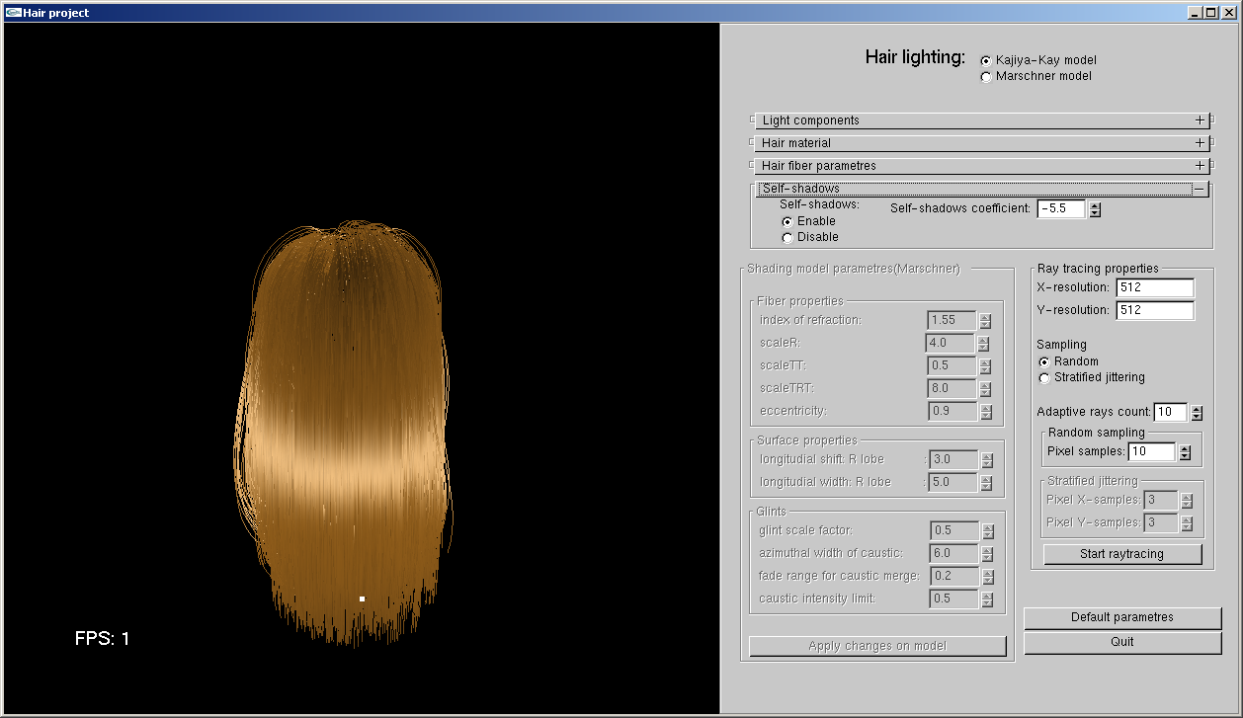
Obrázek 1: Grafické rozhraní aplikace.

Příště
- Vyladění a odstranění případných chyb v GUI.
- Přidat difúzní a ambientní složku do Marschnerova modelu.
- Marschnerův osvětlovací model na GPU.
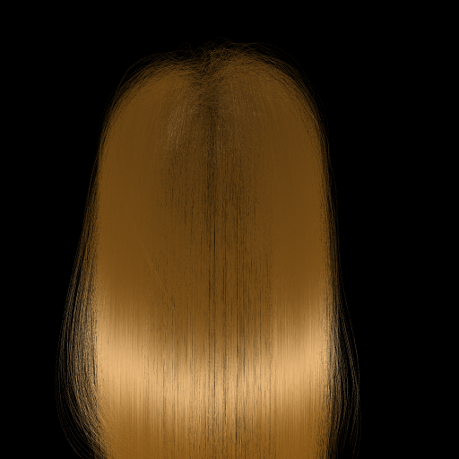
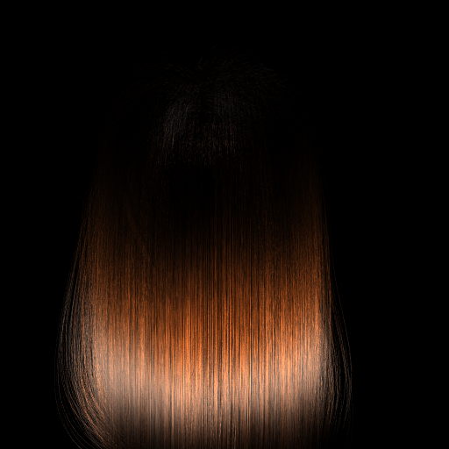
Obrázek 2: Kajiya (nahoře) a Marschnerův (dole) osvětlovací model. Velikost vlasu 0.001, vzorkování stratified (10 x 10 = 100 vzorků), čas renderování cca. 14.5 min. pro Kajiya resp. 16 min. pro Marschnerův model. Průměrný počet paprsků na pixel byl v obou případech díky „adaptabilitě“ vzorkování 55.7 (jen primární paprsky).

